2025- Год 80-летия Победы в Великой Отечественной войне
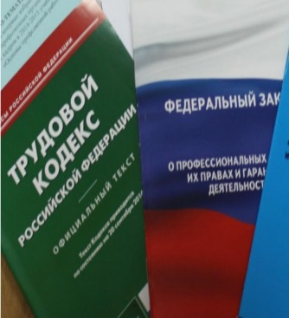  Правовая инспекция труда Профсоюза | КАЛУЖСКАЯ ОБЛАСТНАЯ ОРГАНИЗАЦИЯ  ОБЩЕРОССИЙСКОГО ПРОФСОЮЗА ОБРАЗОВАНИЯ  https://www.eseur.ru/kaluga/  Информационный листок №19  Обязательно ли доплачивать работнику-совместителю до МРОТ?

Месячная заработная плата работника, полностью отработавшего за этот период норму рабочего времени и выполнившего нормы труда (трудовые обязанности), не может быть ниже минимального размера оплаты труда (часть третья ст. 133 ТК РФ), а в случае, если работник состоит в трудовых отношениях с работодателем, на которого распространяется региональное соглашение о минимальной заработной плате, и осуществляет свою трудовую деятельность на территории соответствующего субъекта РФ, - ниже размера минимальной заработной платы в этом субъекте РФ (часть одиннадцатая ст. 133.1 ТК РФ).
Организация должна доплачивать работнику-совместителю до МРОТ, если его оплата труда по совместительству, пересчитанная на полное рабочее время, составляет сумму менее МРОТ. Это нужно сделать в любом случае, независимо от того, что в этой же организации этот же человек по основному месту работы зарабатывает больше МРОТ.
Трудовые договоры по основному месту работы и при работе на условиях совместительства, в том числе и внутреннего, заключаются отдельно. Соответственно, с МРОТ отдельно сравнивается оплата труда по основному месту и по совместительству. В части совместительства заработная плата работника должна быть не ниже МРОТ в пересчете на полное рабочее время (письмо Минтруда от 05.06.2018 № 14-0/10/В-4085).
Например, работодатель, который находится в Калуге, в общем случае применяет региональный МРОТ в размере 22 440 руб. (ст. 133.1 ТК РФ; Региональное соглашение о минимальной заработной плате в Калужской области на 2025 год ). Если у такого работодателя есть сотрудник, который одновременно работает по основному месту работы и как совместитель на 0,5 рабочего времени, то работодатель должен выплачивать работнику не менее 22 440 руб. по основному месту работы и не менее 11 220 руб. (22 440 × 0,5) по совместительству за полностью отработанные месяцы

Калужская областная организация Профсоюза работников народного образования и науки РФ

Тел.факс: 57-64-69, prokaluga40@mail.ru
Калуга, апрель, 2025
https://www.eseur.ru/kaluga/

